OŠ Skrad
OŠ Frana Krste Frankopana, Brod na Kupi
OŠ Ivana Gorana Kovačića Vrbovsko
      - PŠ Nikole Tesle Moravice
      - PŠ Ivana Gorana Kovačića Severin na Kupi

ZAKLJUČCI ISTRAŽIVANJA O KVALITETI RADA U TIMSKOM MODELU NASTAVE NA 3 OSNOVNE ŠKOLE GORSKOG KOTARA

Istraživanje provele :
Ingrid Šimičić, prof., stručna suradnica pedagoginja OŠ Skrad i OŠ
Frana Krste Frankopana, Brod na Kupi

i
Tanja Jakovac prof., stručna suradnica OŠ Vrbovsko, PŠ Nikole Tesle
Moravice i PŠ Ivana Gorana Kovačića Severin na Kupi

Travanj 2023. godina

S a d r ž a j

- UVOD

- TEMA ISTRAŽIVANJA

- POVOD ISTRAŽIVANJU

- SPECIFIČNOSTI ŠKOLA UKLJUČENIH U ISTRAŽIVANJE

3.1. OŠ Skrad
3.2. OŠ Frana Krste Frankopana, Brod na Kupi
3.3. OŠ Ivana Gorana Kovačića Vrbovsko
      - PŠ Nikole Tesle Moravice
      - PŠ Ivana Gorana Kovačića Severin na Kupi

- METODOLOGIJA ISTRAŽIVANJA

5.1. Cilj istraživanja

5.2. Uzorak istraživanja

5.3. Instrumenti istraživanja

  - Rezultati istraživanja

- ZAKLJUČCI

7. POGOVOR

- UVOD
Praksa je, a prema Pedagoškom standardu i zakonska obveza spajanje brojem malih razrednih odjela u kombinirane razredne odjele (što znači da se nastava jednog predmeta održava sa dva ili više razreda istovremeno u istoj učionici).
Nastava u tzv. kombinaciji je najneučinkovitiji mogući nastavni proces iz više razloga, a najveći od njih je narušavanje koncepcije nastave te nemogućnost posvećivanja učeniku kada mu je potrebna pomoć, što se posebice odnosi na nastavu Hrvatskog jezika, Matematike i Prirode.
Prije mnogo godina uveo se eksperimentalni program pod nazivom Timski model nastave u neke od osnovnih škola Gorskog Kotara, koji živi sve do danas i koji ima niz prednosti, što je potvrđeno mnogim istraživanjima.
Ovim istraživanjem želimo potvrditi apsolutnu i neporecivu važnost Timskog modela nastave u školama sa malim brojem učenika, koji treba zaživjeti i nastaviti svojim radom, a posebice imajući u vidu činjenicu da 1. razred upisuje sve više djece sa određenom teškoćom ili teškoćama.
Budućnost našeg školstva treba pratiti zahtjevnost promjena u društvu na svim razinama, stoga je nužno razviti senzibilnost za odgoj i obrazovanje djece u manjim sredinama i njihovu potrebu za kvalitetnim obrazovanjem koje se može ostvarivati jedino na nastavi u čistim razrednim odjelima, što omogućuje Timski model rada.

- TEMA ISTRAŽIVANJA

Prema definiciji Timska nastava podrazumijeva zajednički, stvaralački rad i odgovornost više učitelja i drugih suradnika na realizaciji programskih sadržaja u svim fazama nastavnog rada, sa istim sastavom učenika različitih odjeljenja, u raznovrsnim formama odgojno-obrazovnog rada.
Učiteljice Razredne nastave se prije početka školske godine između sebe dogovore i odaberu određene predmete iz tzv. skupine obrazovnih i odgojnih predmeta, iz kojih će držati nastavu svim učenicima od 1. do 4. razreda.
Najveća prednost Timskog oblika rada u odnosu na rad u kombiniranim razrednim odjelima, je nastava u čistim razrednim odjelima na nastavi Hrvatskog jezika, Matematike i Prirode.
Nastava odgojnih predmeta TZK, LK i GK izvodi se u kombiniranim razrednim odjelima, obzirom na mali broj učenika, jer se na nastavi tih predmeta tako lakše ostvaruje odgojni proces u kojem djeca lakše osjećaju i razvijaju smisao za glazbu, likovnost, te su posebice angažirani u nastavi tjelesne i zdravstvene kulture.
Učenici se u Timskoj nastavi adaptiraju na rad sa više učiteljica, na više pristupa i načina rada, ponekad mijenjajući učionice, te su na taj način pripremljeni na prijelaz s razredne na predmetnu nastavu.
Sve to pridonosi razvoju emocionalne inteligencije, adaptaciji na nove životne okolnosti i socijalnom razvoju.

- POVOD ISTRAŽIVANJU
Škole Gorkog Kotara su uglavnom škole ruralnih sredina, koje su brojčano male, a specifičnost je iseljavanje mještana iz sela u grad. Posljedično, škole su brojem učenika sve manje, stoga većini prijeti spajanje čistih razrednih odjela u kombinirane razredne odjele. Iskustvo svih odgojno-obrazovnih djelatnika govori o tome kako je takav rad neefikasan, neučinkovit, za djecu konfuzan, sa puno ometajućih faktora, te je nastava smanjena sa 45 minuta na 22,5 minuta po razredu.
Timski oblik nastave koji se provodi u školama od 1. do 4. razreda omogućuje najbolji odgojno obrazovni proces, što smo istraživanjima ranijih godina dokazali, te ovim istraživanjem potvrdili.
Timski oblik rada što je u ovom smislu od izuzetne važnosti, omogućuje učiteljima individualan i individualiziran pristup svakom učeniku, pomoć i nadzor u svakom trenutku, obzirom na nesamostalnost i teškoće koje imaju pojedini učenici te romska populacija učenika, (što je u kombiniranim razredima otežano do neizvedivo).
Obzirom da Timski model nastave podrazumijeva nastavni proces u čistim razrednim odjelima, to automatski isključuje sve „ometače“ koji se događaju u kombiniranim razrednim odjelima. Navesti ćemo samo neke: učenici na istom satu slušaju dva predmeta ili isti predmet podijeljen na 2 programa, u prostoru učionice su dvije ploče, dakle radi se na 2 „fronta“, pažnja i koncentracija učenika je raspršena, šumovi, upiti i upadice učenika drugog razreda koji su obzirom na nastavu sadržajno različiti, učiteljica koja nema vremena prići svakom učeniku u trenutku kad je on treba.
Ovim istraživanjem htjeli smo potvrditi da je Timski oblik nastave jedini put ka zdravom, kontinuiranom obrazovnom postignuću i uspjehu naše djece, naših učenika.

- SPECIFIČNOSTI ŠKOLA UKLJUČENIH U ISTRAŽIVANJE

U ovom istraživanju sudjeluju 3 matične škole, od kojih jedna ima 2 Područne škole. U svim školama već se dulji niz godina provodi Timski oblik nastave od 1. do 4. razreda. Spomenuti oblik rada isključuje rad u kombiniranim razrednim odjelima.
Navodimo specifičnosti svake od škola u istraživanju.

  - OŠ Skrad

Škola Skrad je kao i ostale škole Gorskog kotara, škola ruralne sredine koja broji manje od 100 učenika. To su učenici koji napreduju i uspješni su ovisno o svojim mogućnostima, interesu i trudu, i kao takvi sudjeluju u raznim natječajima i natjecanjima, aktivnostima kojima ističu svoje jake strane, a ujedno promoviraju školu. Timski oblik nastave provodi se od 1. do 4. razreda uspješno, dogovorno i u međusobnoj suradnji učiteljica i ostalih dionika. Obzirom na sve veći broj učenika kojima je potrebna i nužna pomoć učiteljice, ponajviše radi njihove nesamostalnosti, rad u čistim razrednim odjelima uvelike im pomaže u školskom uspjehu i radu.

  - OŠ Frana Krste Frankopana, Brod na Kupi
Školu pohađa 85% učenika romskog podrijetla, od kojih se većina školuje po redovitom programu uz prilagodbu sadržaja. Djeca 1. razred upisuju potpuno pedagoški zapuštena, bez osnovnih općih znanja, pojedini ne znaju svoje puno ime i prezime. Pohađanje predškolske ustanove zapostavljaju, što je jedan od razloga nespremnosti za školu. Roditelji djece su naši bivši učenici, koji su polupismeni ili nepismeni, te nezaposleni, i kao takvi žive u neadekvatnim životnim uvjetima. Učenici su potpuno nesamostalni, vrlo teško uspijevaju prihvatiti sustav školovanja sa svim svojim zakonitostima. Ujedno teško prate nastavni proces, teže se uspješno uključuju u aktivnosti, a postignuće je izuzetno sporo. Uz provedbu Timskog modela nastave, učenici se opismenjuju, uspijevaju pratiti nastavu, te se sukladno svojim mogućnostima uključuju u odgojno-obrazovni proces, kao i druge aktivnosti vanredovne nastave.

  - OŠ Ivana Gorana Kovačića Vrbovsko
- PŠ Nikole Tesle Moravice
- PŠ Ivana Gorana Kovačića Severin na Kupi

OŠ Ivana Gorana Kovačića Vrbovsko u svom sastavu ima dvije osmogodišnje područne škole te dvije četverogodišnje. Nastavni proces odvija se u 24 razredna odjela s ukupno 202 učenika. Samo u jednoj područnoj školi nastava se odvija u kombiniranom nastavnom odjeljenju, razredne nastave, dok u dvije osnovne područne škole ( Nikola Tesla Moravice te I.G.Kovačić, Severin na Kupi ) od 1.-4. razreda nastava se odvija po modelu Timske nastave. U matičnoj školi nastava od 1.-4. razreda odvija se u čistom razrednom odjeljenju.
Nakon osam godina provođenja Timske nastave u dvije navedene područne škole nastavni proces pokazao se vrlo uspješan u kvaliteti izvođenja istog. Naime, u PŠ Nikole Tesle Moravice i I.G. Kovačića Severin na Kupi, tijekom ovog perioda školovalo se i još se školuje trinaestero učenika prema redovitom nastavnom procesu uz individualizirane metode rada te prilagodbu sadržaja (od tog broja četvero u razrednoj nastavi u PŠ Nikola Tesle u Moravicama,). Timski oblik nastave znatno je pomogao u odgojno obrazovnom procesu tih učenika.

- METODOLOGIJA ISTRAŽIVANJA

  - Cilj
- potvrditi kvalitetu rada Timske nastave u radu s učenicima od 1. do 4. razreda - OŠ Skrad
- potvrditi kvalitetu rada Timske nastave u radu s djecom s teškoćama
- OŠ Ivana Gorana Kovačića Vrbovsko
- PŠ Nikole Tesle Moravice
- PŠ Ivana Gorana Kovačića Severin na Kupi
- potvrditi kvalitetu rada Timske nastave u radu s učenicima romske populacije
- OŠ Frana Krste Frankopana, Brod na Kupi

  - Uzorak
- učenici od 1. do 4. razreda – 51
- roditelji - 46
- učitelji Razredne nastave - 12
- učitelji Predmetne nastave - 9

  - Instrumenti
- anketni upitnici (u prilogu)
- bilješke e-imenika
- Fokus grupe (učiteljice Razredne nastave)

  - Rezultati istraživanja

    - REZULTATI OBZIROM NA 1. CILJ ISTRAŽIVANJA :
- potvrditi kvalitetu rada timske nastave u radu s učenicima od 1. do 4. razreda
Što kažu učenici OŠ Skrad :
55% učenika voli biti na nastavi odgojnih predmeta zajedno sa učenicima drugih razreda, što pojašnjavaju svojim odgovorima na sljedećem pitanju poput: tada je više drugih učenika, tada su sa svojim prijateljima, lakše se uključuju u aktivnosti i „ igre“ te im je zabavnije.

1. Na nastavi GK, TZK, VJ i LK ste zajedno sa svim učenicima od 1. do 4. razreda. Sviđa li ti se što ste tada svi zajedno?
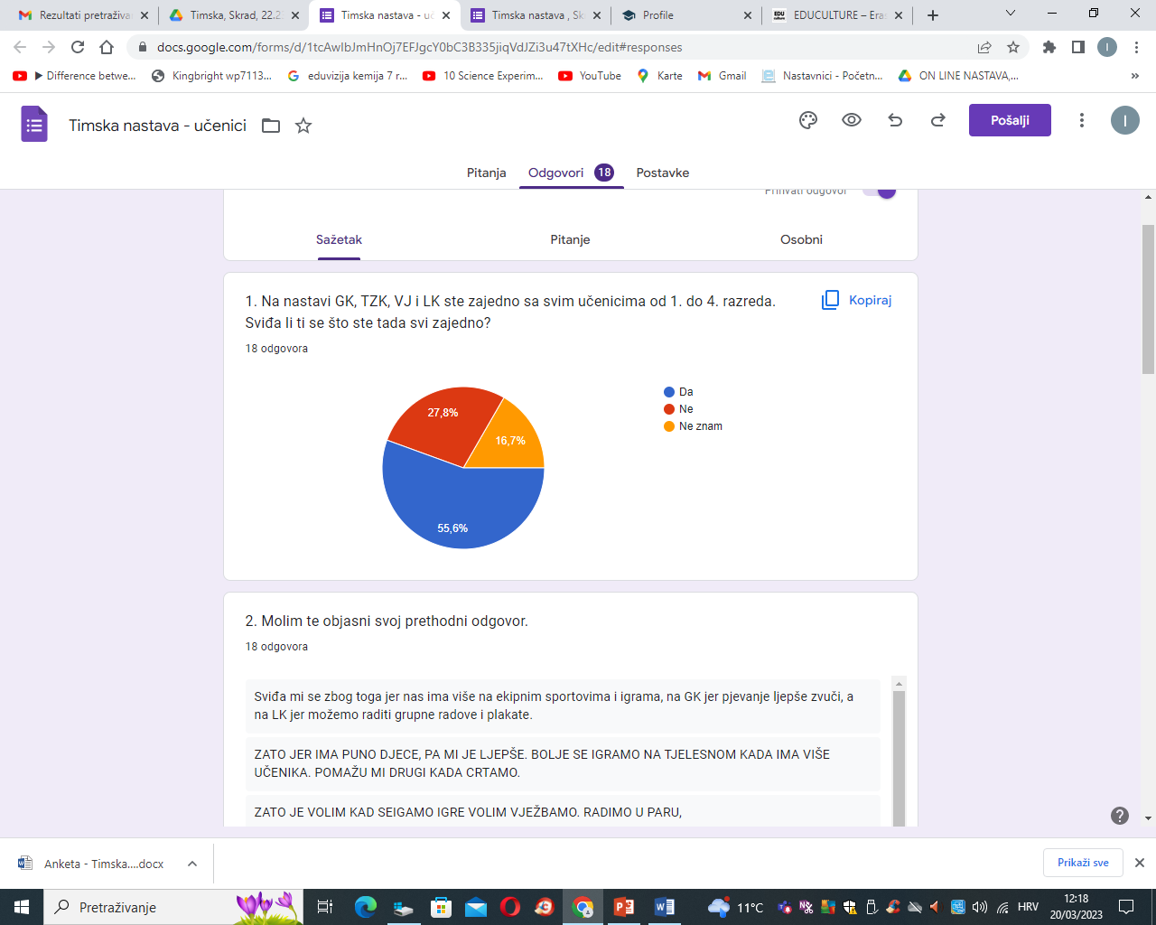
3. Na nastavi HJ, MA i PRI je samo tvoj razred. Sviđa li ti se što ste na tim satovima sami?
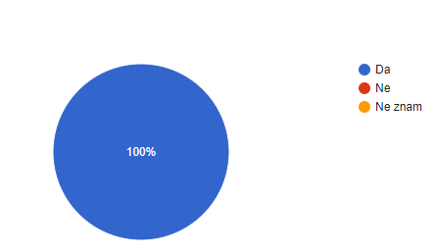
100% učenika voli da su na nastavi MA, HJ, EJ i PID u čistom razrednom odjelu, jer su svjesni da je za te predmete potrebno više koncentracije i pažnje, ne ometaju ih drugi učenici i imaju pomoć učiteljice kadgod ima ona zatreba.
5. Smatraš li da treba nastaviti s ovim modelom nastave?
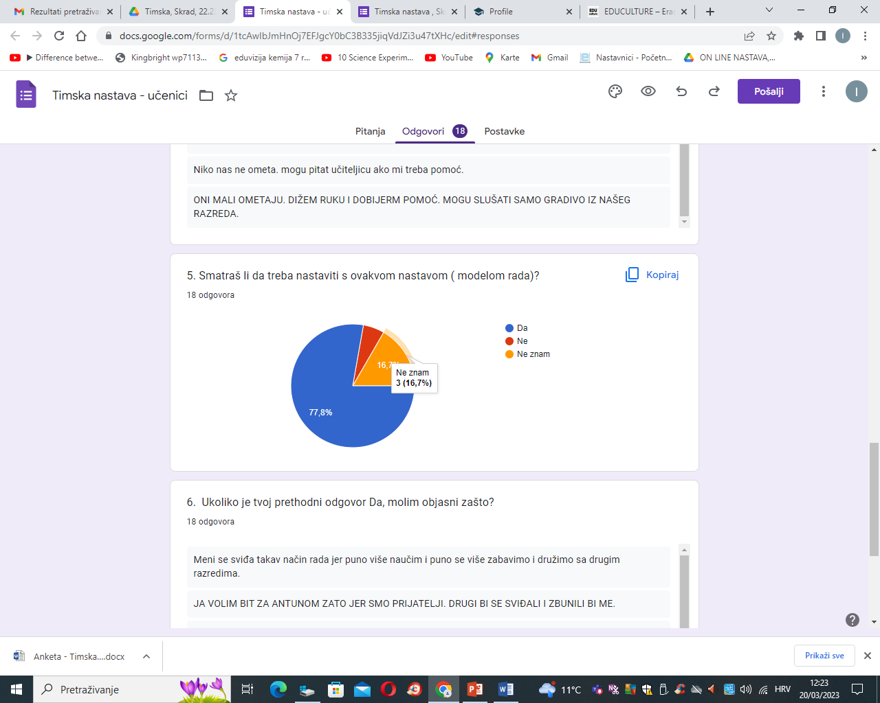
77% učenika smatra da treba nastaviti s Timskom nastavom, jer lakše prate nastavu, imaju veću pažnju i mir, te ih nitko ne smeta u radu.

Što kažu učitelji :
- 100% učitelja podržava Timski oblik rada u svakom segmentu nastave.
- 100% učitelja smatra da bi rad u kombiniranim razrednim odjelima pogoršao uspjeh učenika, narušio njihovu koncentraciju, te se ne bi u svakom trenutku mogli posvetiti učeniku koji treba njihovu pomoć.
- 100% učitelja smatra da je nužno nastaviti s ovakvim modelom rada.

Neke od gore navedenih odgovora online upitnika prikazujemo :

1. U Timskom obliku rada, poučavate samo određene predmete svim učenicima mlađih razreda. Da li podržavate takav oblik rada ?

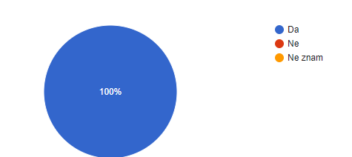
2. Ukoliko bi se vratio rad u kombiniranim razrednim odjelima, učenici bi po vašem mišljenju:

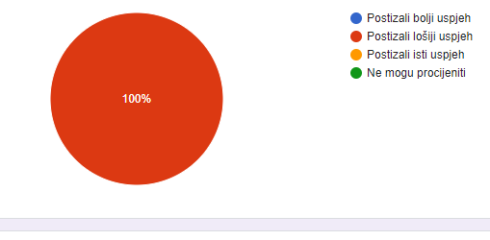
3. Sve je više učenika koji imaju određene poteškoće, posebice u koncentraciji. TN u odnosu na rad u kombinaciji fokusira se na rad u jednom razredu, što je neusporedivo lakše, jasnije i sustavnije za učenike s poteškoćama.

4. Timski oblik rada omogućuje da svaka učiteljica na svakom satu uvijek može (kvalitetno) individualno pristupiti svakom učeniku, i pomoći mu u radu i učenju.

5. Smatrate li da treba nastaviti sa ovakvim modelom rada?

Što kažu roditelji:
- 17 roditelja podržava ovaj oblik rada.
- 10 roditelja ne može procijeniti da li ovaj oblik rada utječe na uspjeh njihove djece.
- 17 roditelja smatra da je rad u čistim razrednim odjelima najkvalitetniji oblik rada.
- 17 roditelja podržava Timski oblik rada jer on omogućuje učiteljici da se u svakom trenutku posveti njihovom djetetu.

    - REZULTATI OBZIROM NA 2. CILJ ISTRAŽIVANJA:
- potvrditi kvalitetu rada Timske nastave u radu s djecom s teškoćama
Što kažu učenici OŠ Vrbovsko:
- U nastavnom procesu lakše se mogu primijeniti razne tehnike poučavanja radi manjeg broja učenika, ali i organizacije nastave. Time djeca s teškoćama dobivaju više nego u bilo kojem obliku nastave.
- Učenici smatraju da bi im za učenje u Timskoj nastavi koristilo više istraživalačke nastave jer im je taj oblik učenja vrlo zanimljiv. Željeli bi više učiti kroz igru jer tako lakše usvajaju nastavne sadržaje. Domaće zadaće željeli bi pisati u školi.
- Smatraju da je potrebno više rada kod kuće.

Što kažu učitelji :
- 100% učitelja izjasnilo se da je Timska nastava izuzetno dobar oblik rada s djecom s teškoćama. Ona omogućuje da svaka učiteljica na svakom satu uvijek može, kvalitetno i individualno pristupiti svakom učeniku (zbog manjeg broja djece u razredu) te im pomoći u savladavanju nastavnog sadržaja.
- Možemo zaključiti da se u nastavnom procesu lakše mogu primijeniti razne tehnike poučavanja radi manjeg broja učenika, ali i organizacije nastave. Time djeca s teškoćama dobivaju više nego u bilo kojem obliku nastave.
- Učitelj u poučavanju ima veliku ulogu. Ono što nam je ovdje od velike važnosti jest pokazatelj koliko su djeca orijentirana jedna drugom. Važan je i podatak da učenici prepoznaju rad s stručnom službom.
- Učiteljima se znatno olakšava rad s učenicima s teškoćama jer rade u timu koji im daje mogućnost kontinuiranog međusobnog dijaloga.
- 87% učitelja odgovorilo je da bi učenici postizali lošiji uspjeh u kombiniranoj nastavi

Što kažu roditelji :
- 76% Roditelja podržava Timski model nastave.
- Roditelji koji su upućeni u rad Timske nastave smatraju da bi u kombiniranom razrednom odjeljenju učenici postizali lošiji uspjeh.
- 81% Roditelja razumije kako ovakav oblik rada pomaže u radu učenicima s teškoćama.
- 67% Roditelja prepoznaje da svaka učiteljica , na svakom satu uvijek može kvalitetno i individualno pristupiti svakom učeniku i pomoći mu u radu i učenju.
- 71% Roditelja smatra da je obavezno nastaviti s ovim modelom rada u nastavi.

    - REZULTATI OBZIROM NA 3. CILJ ISTRAŽIVANJA :
- potvrditi kvalitetu rada Timske nastave u radu s učenicima romske populacije

Što kažu učenici OŠ Frana krste Frankopana, Brod na Kupi .
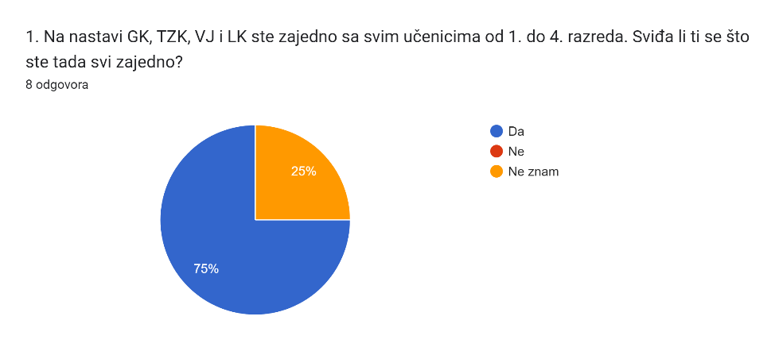
75% učenika voli biti na nastavi odgojnih predmeta zajedno sa učenicima drugih razreda, što pojašnjavaju svojim odgovorima na sljedećem pitanju poput: lijepo im je s prijateljima, braćom i sestrama, igraju se i zabavno im je.
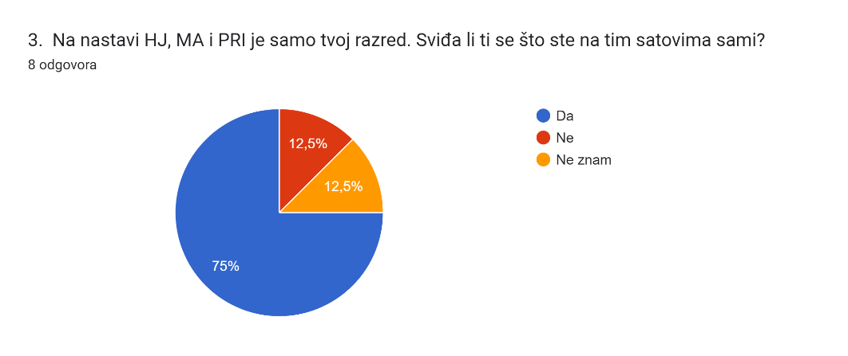
75% učenika voli da su na nastavi ma, MA, HJ, EJ i PID u čistom razrednom odjelu, jer tada stignu napisati sve što im je zadano, uspiju slušati učiteljicu, računati na njenu pomoć kada im treba, ne smetaju im drugi učenici, mirnije je.
87% učenika smatra da treba nastaviti s Timskim modelom rada, i to potvrđuju raznim odgovorima od kojih izdvajamo: „ da smo sa drugom djecom bila bi svađa i vika, ne bi razumjeli učiteljicu.

Što kažu učitelji :

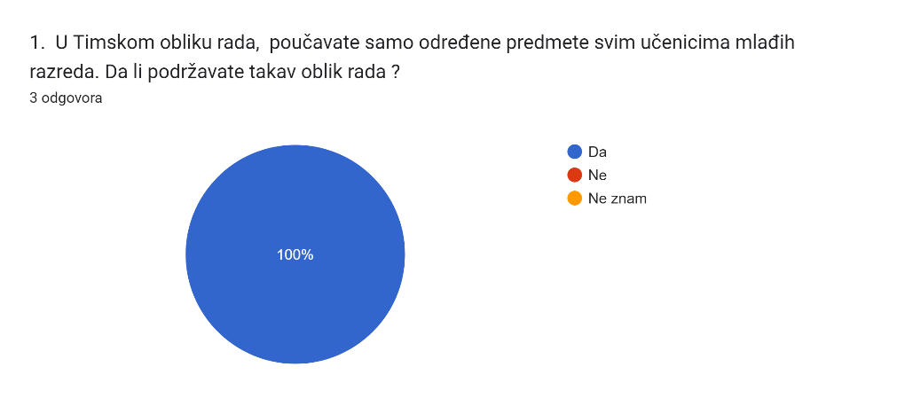

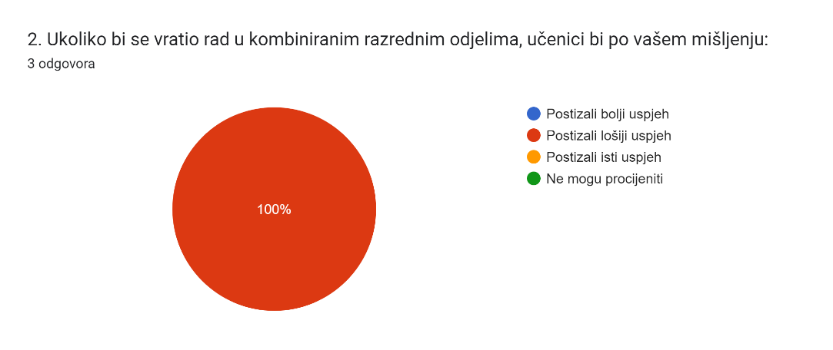
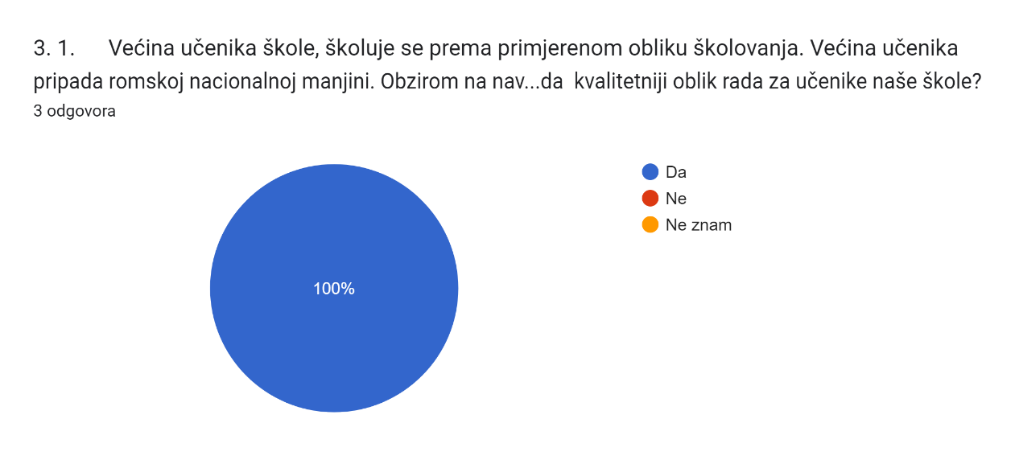

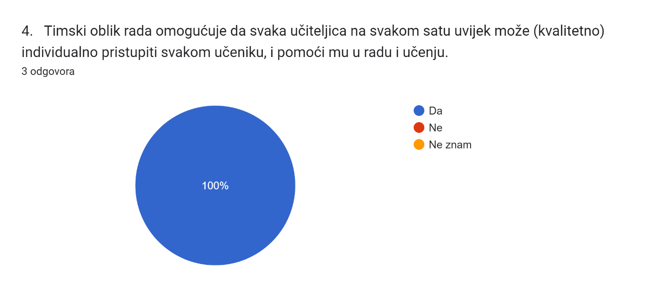

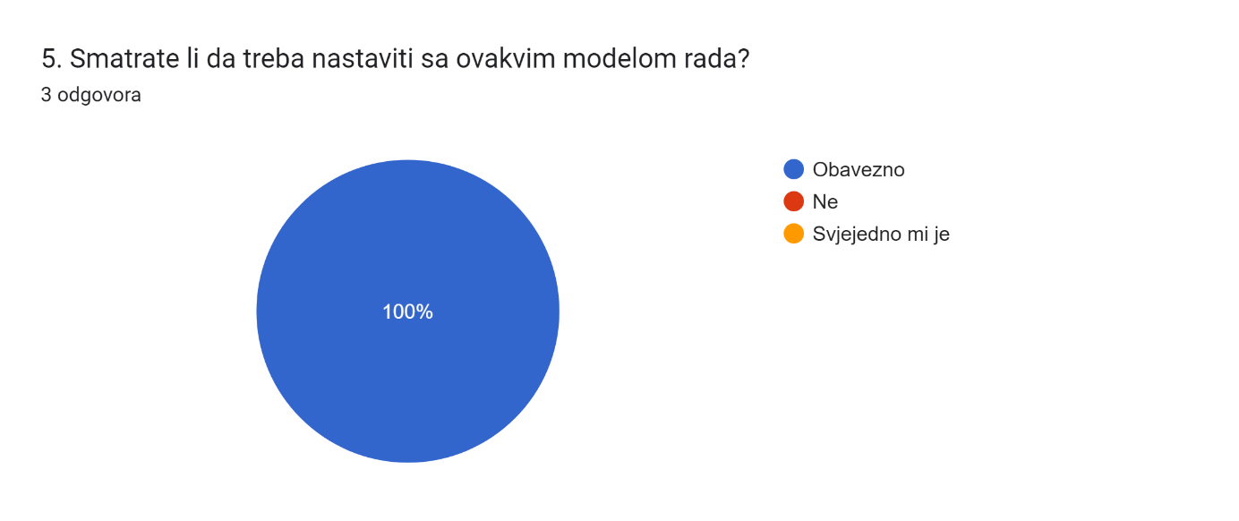

Svi anketirane učiteljice Razredne nastave ove škole apsolutno podržavaju Timsku nastavu, imaju dugogodišnje iskustvo rada s romskom populacijom učenika, te tvrde da bi rad u kombiniranim razrednim odjelima bitno narušio kvalitetu rada u nastavi i uspjeh učenika, što potvrđuju gore prikazani odgovori online upitnika.

Što kažu roditelji :
- Gotovo svi roditelji podržavaju Timski oblik nastave, te jedan roditelj pojašnjava :
S obzirom da se radi o djeci dvojezičarima od kojih se većina školuje po redovnom programu uz prilagodbu sadržaja, kombiniranje razrednih odjela bi uvelike oslabilo kvalitetu nastave, jer nedostaje osnovni preduvjet, a to je minimalna samostalnost učenika u radu koja u potpunosti izostaje.

- ZAKLJUČCI NA TEMELJU REZULTATA ISTRAŽIVANJA SVIH ŠKOLA SUDIONICA

100% anketiranih učiteljica na sve tri škole sudionice u istraživanu, podržavaju Timski model rada u razrednoj nastavi.
Većini učenika odgovara ovaj model rada. Svjesni su njezine prednosti, kao i svih mogućih ometača u radu u kombinaciji.
Navodimo najvažnije razloge gornjim tvrdnjama u prilog:

- Timski model rada podrazumijeva rad u čistom razrednom odjelu, što omogućuje kvalitetan nastavni proces sa učenicima jednog razrednog odjela u cijelosti u trajanju od 45 minuta (koliko je predviđeno da traje jedan školski nastavni sat). Naime u nastavi kombiniranog odjela nastava se rascjepka na pola, dakle po razredu nastave traje 22,5 minuta.
- Učitelji u svakom trenutku mogu pomoći učenicima koji ih iz bilo kojeg razloga trebaju te mogu adekvatno pratiti rad učenika (učenici nerazvijenih radnih navika, smanjene motivacije i interesa, učenici s teškoćama i učenici romskog podrijetla koji se uglavnom školuju po redovnom programu uz prilagodbu sadržaja, a ujedno su i dvojezičari).
- Timska nastava koja se odvija u čistom razrednom odjelu isključuje višak šumova, distrakcija, upadica i upita koji se ne odnose na sadržaje njihova gradiva.
- Nastava odgojnih predmeta (TZK,GK i LK), održava se u kombinaciji, zajedno sa učenicima drugih razreda (jednog, ili više. Naime na odgojnim predmetima je poželjno da učenika ima više, jer je tada nastava kvalitetnija. Naime, više učenika utječe na timsko učenje, razvoj socijalnih i emocionalnih vještina, zabavnije im je, a lakše se mogu podijeliti u grupe za razne zajedničke aktivnosti.
- Učitelji razredne nastave imaju mogućnost biranja nastavnih predmeta prema svom afinitetu što je mnogo učinkovitije od redovitog ili kombiniranog oblika nastave, ali i posebnog programa.
- Učiteljima se znatno olakšava rad s učenicima s teškoćama jer rade u timu koji daje mogućnost kontinuiranog međusobnog dijaloga.
- Roditelji koji su upoznati s oblikom Timske nastave podržavaju isti.
- Roditelji koji su upućeni u rad Timske nastave smatraju da bi u kombiniranom
razrednom odjeljenju učenici postizali lošiji uspjeh.

- Velik broj roditelja razumije kako ovakav oblik rada pomaže u radu učenicima s
teškoćama.

7. POGOVOR
Dobiveni podaci ukazuju na potrebu za promjenama ili doradama u odgojno –obrazovnom procesu , a vezano uz školovanje djece s teškoćama. Model rada Timske nastave pokazao se kao oblik nastave kojim se mnogo uspješnije radi s djecom s teškoćama u radu.
Pravilnik o osnovnoškolskom i srednjoškolskom odgoju i obrazovanju učenika s teškoćama u razvoju poznaje tri oblika odgoja i obrazovanja
– nastava u kući,
– nastava u zdravstvenoj ustanovi,
– nastava na daljinu.

Smatramo da bi Timsku nastavu kao takvu trebalo uvrstiti u gore navedeni oblik školovanja. Umjesto posebnih odjela za učenike s teškoćama učenici mogu pohađati Timsku nastavu gdje se integriraju s ostalim učenicima u manjim odjeljenjima. Tako se lakše socijaliziraju i privikavaju na rad više učitelja.
Obzirom na mnoštvo prijepora oko cjelodnevne nastave možda je jedno od rješenja upravo uvođenje Timske nastave u proces poučavanja učenika razredne nastave.

P r i l o z i

ANKETNI UPITNICI OŠ SKRAD

Za učenike
1. Na nastavi GK, TZK, VJ i LK ste zajedno sa svim učenicima od 1. do 4. razreda.
Sviđa li ti se što ste tada svi zajedno?
2. Molim te objasni svoj prethodni odgovor.
3. Na nastavi HJ, MA i PRI je samo tvoj razred. Sviđa li ti se što ste na tim satovima
sami?
5. Molim te objasni svoj prethodni odgovor.
6. Smatraš li da treba nastaviti s ovakvom nastavom ( modelom rada)?
7. Ukoliko je tvoj prethodni odgovor Da, molim objasni zašto?

Za učitelje
- U Timskom obliku rada, poučavate samo određene predmete svim učenicima mlađih razreda. Da li podržavate takav oblik rada ?
- Ukoliko bi se vratio rad u kombiniranim razrednim odjelima, učenici bi po vašem mišljenju:
- Molim pojasnite Vaš prethodni odgovor.
- Sve je više učenika koji imaju određene poteškoće, posebice u koncentraciji. TN u odnosu na rad u kombinaciji fokusira se na rad u jednom razredu, što je neusporedivo lakše, jasnije i sustavnije za učenike s poteškoćama.
- Timski oblik rada omogućuje da svaka učiteljica na svakom satu uvijek može (kvalitetno) individualno pristupiti svakom učeniku, i pomoći mu u radu i učenju.
- Smatrate li da treba nastaviti sa ovakvim modelom rada?
- Molim pojasnite Vaš prethodni odgovor.

Za roditelje
- Timski oblik nastave u našoj školi provodi se sa Vašom djecom. Podržavate li takav oblik rada?
- Ukoliko bi se vratio rad u kombiniranim razrednim odjelima, mislite li da bi učenici (moje dijete)
- Sve je više učenika koji imaju određene teškoće, zbog čega je potrebna sve veća posvećenost učeniku. Stoga je Timski oblik rada najkvalitetniji oblik rada za učenike naše škole (za moje dijete)?
- Timski oblik rada omogućuje da svaka učiteljica na svakom satu uvijek može (kvalitetno) individualno pristupiti svakom učeniku (mom djetetu), i pomoći mu u radu i učenju.
5. Smatrate li da treba nastaviti s Timskim modelom rada?
6. Molim pojasnite Vaš prethodni odgovor

ANKETNI UPITNICI OŠ Frana Krste Frankopana, Brod na Kupi

Za učenike
- Na nastavi GK, TZK, VJ i LK ste zajedno sa svim učenicima od 1. do 4. razreda.
Sviđa li ti se što ste tada svi zajedno?
- Molim te objasni svoj prethodni odgovor.
3. Na nastavi HJ, MA i PRI je samo tvoj razred. Sviđa li ti se što ste na tim
satovima sami?
4. Molim te objasni svoj prethodni odgovor.
5. Smatraš li da treba nastaviti s ovakvim modelom rada?
6. Ukoliko je tvoj prethodni odgovor Da, molim objasni zašto?

Za učitelje .
- U Timskom obliku rada, poučavate samo određene predmete svim učenicima mlađih razreda. Da li podržavate takav oblik rada ?
- Ukoliko bi se vratio rad u kombiniranim razrednim odjelima, učenici bi po vašem mišljenju:
- Molim pojasnite Vaš prethodni odgovor.
- Većina učenika škole, školuje se prema primjerenom obliku školovanja. Većina učenika pripada romskoj nacionalnoj manjini. Obzirom na navedeno potrebna je veća posvećenost učeniku. Stoga je Timski oblik rada kvalitetniji oblik rada za učenike naše škole?
- Timski oblik rada omogućuje da svaka učiteljica na svakom satu uvijek može (kvalitetno) individualno pristupiti svakom učeniku, i pomoći mu u radu i učenju.
6. Smatrate li da treba nastaviti sa ovakvim modelom rada?
7. Molim pojasnite Vaš prethodni odgovor

Za roditelje
- Timski oblik nastave u našoj školi provodi se sa Vašom djecom. Podržavate li
takav oblik rada?
- Ukoliko bi se vratio rad u kombiniranim razrednim odjelima, mislite li da bi
učenici (moje dijete) :
- Većina učenika škole, školuje se prema primjerenom obliku školovanja.
Većina učenika pripada romskoj nacionalnoj manjini. Obzirom na navedeno
potrebna je veća posvećenost učeniku. Stoga je Timski oblik rada
najkvalitetniji oblik rada za učenike naše škole (za moje dijete)?
- Timski oblik rada omogućuje da svaka učiteljica na svakom satu uvijek može
(kvalitetno) individualno pristupiti svakom učeniku (mom djetetu), i pomoći mu
u radu i učenju.
5. Smatrate li da treba nastaviti s Timskim modelom rada?
6. Molim pojasnite Vaš prethodni odgovor.

ANKETNI UPITNICI OŠ IVANA GORANA KOVAČIĆA VRBOVSKO
- PŠ Nikole Tesle Moravice
- PŠ Ivana Gorana Kovačića Severin na Kupi

Za učenike
- Čime ste zadovoljni u procesu učenja u Timskoj nastavi ?
- Što bi ti koristilo za bolji uspjeh u tvom učenju na Timskoj nastavi ?
- Što bi volio da bude drugačije u nastavi?
- S kim najviše voliš učiti ?

Za učitelje :
- Podržavate li Timski oblik nastave?
- Učenici koji se školuju po redovitom nastavnom programu uz individualizirane metode i oblike rada te prilagodbu sadržaja potrebna im je veća posvećenost. Da li Timskom nastavo to ostvarujete?
- Ukoliko bi prešli na kombinirani oblik rada ( Prema Zakonu o odgoju i obrazovanju ), učenici bi prema Vašem mišljenju postizali:

Za roditelje
- Podržavate li oblik Timske nastave?
- Ukoliko bi se vratio kombinirani razredni odjel, vaše dijete bi, prema Vašem mišljenju :
- Timski oblik rada pomaže u boljem savladavanju nastavnih sadržaja učenicima s teškoćama.
- Timski oblik rada omogućuje svakom učeniku individualni pristup u radu:
- Smatrate li da treba nastaviti s Timskim oblikom rada u nastavi i zbog čega?

